Hòa chung trong không khí tưng bừng, phấn khởi của các thế hệ giáo viên và học sinh trên cả nước chào mừng kỷ niệm 40 năm ngày Nhà giáo Việt Nam (20/11/1982 - 20/11/2022), với sự chỉ đạo sát sao của Ban chi ủy, Ban giám hiệu trường Tiểu học Giang Biên và đặc biệt với tấm lòng tận tụy với nghề, dành hết tâm huyết cho các em học sinh thân yêu trường Tiểu học Giang Biên đã tổ chức nhiều hoạt động sôi nổi, thiết thực hướng tới ngày lễ trọng đại này.
Ngay từ những tuần học đầu tiên trong tháng 11, Liên đội trường Tiểu học Giang Biên đã phát động học sinh các chi đội tham gia các cuộc thi như: Viết chữ đẹp, thầy cô trong mắt em, cuộc thi vẽ tranh… Tất cả các Chi đội hưởng ứng tích cực, đã cùng nhau tham gia tạo nên những bức tranh, tấm thiệp ý nghĩa với thông điệp “Uống nước nhớ nguồn”, “Thầy cô nâng cánh ước mơ”, “Người ươm mầm”,... Qua hoạt động này, các em phát huy năng khiếu viết, vẽ, được học hỏi nhiều điều, hiểu biết thêm về những bài thơ, ca dao, tục ngữ, truyện... mà mình sưu tầm được. Mỗi nét vẽ đều chứa đựng tình cảm của các họa sĩ nhí thể hiện tình cảm với những người đã luôn tận tình truyền đạt kiến thức, chắp cánh dìu dắt mình lớn lên và đó cũng là thời gian để suy ngẫm, để nhớ về những kỉ niệm với thầy cô đáng kính, là những hình ảnh thân thương, không thể nào quên...
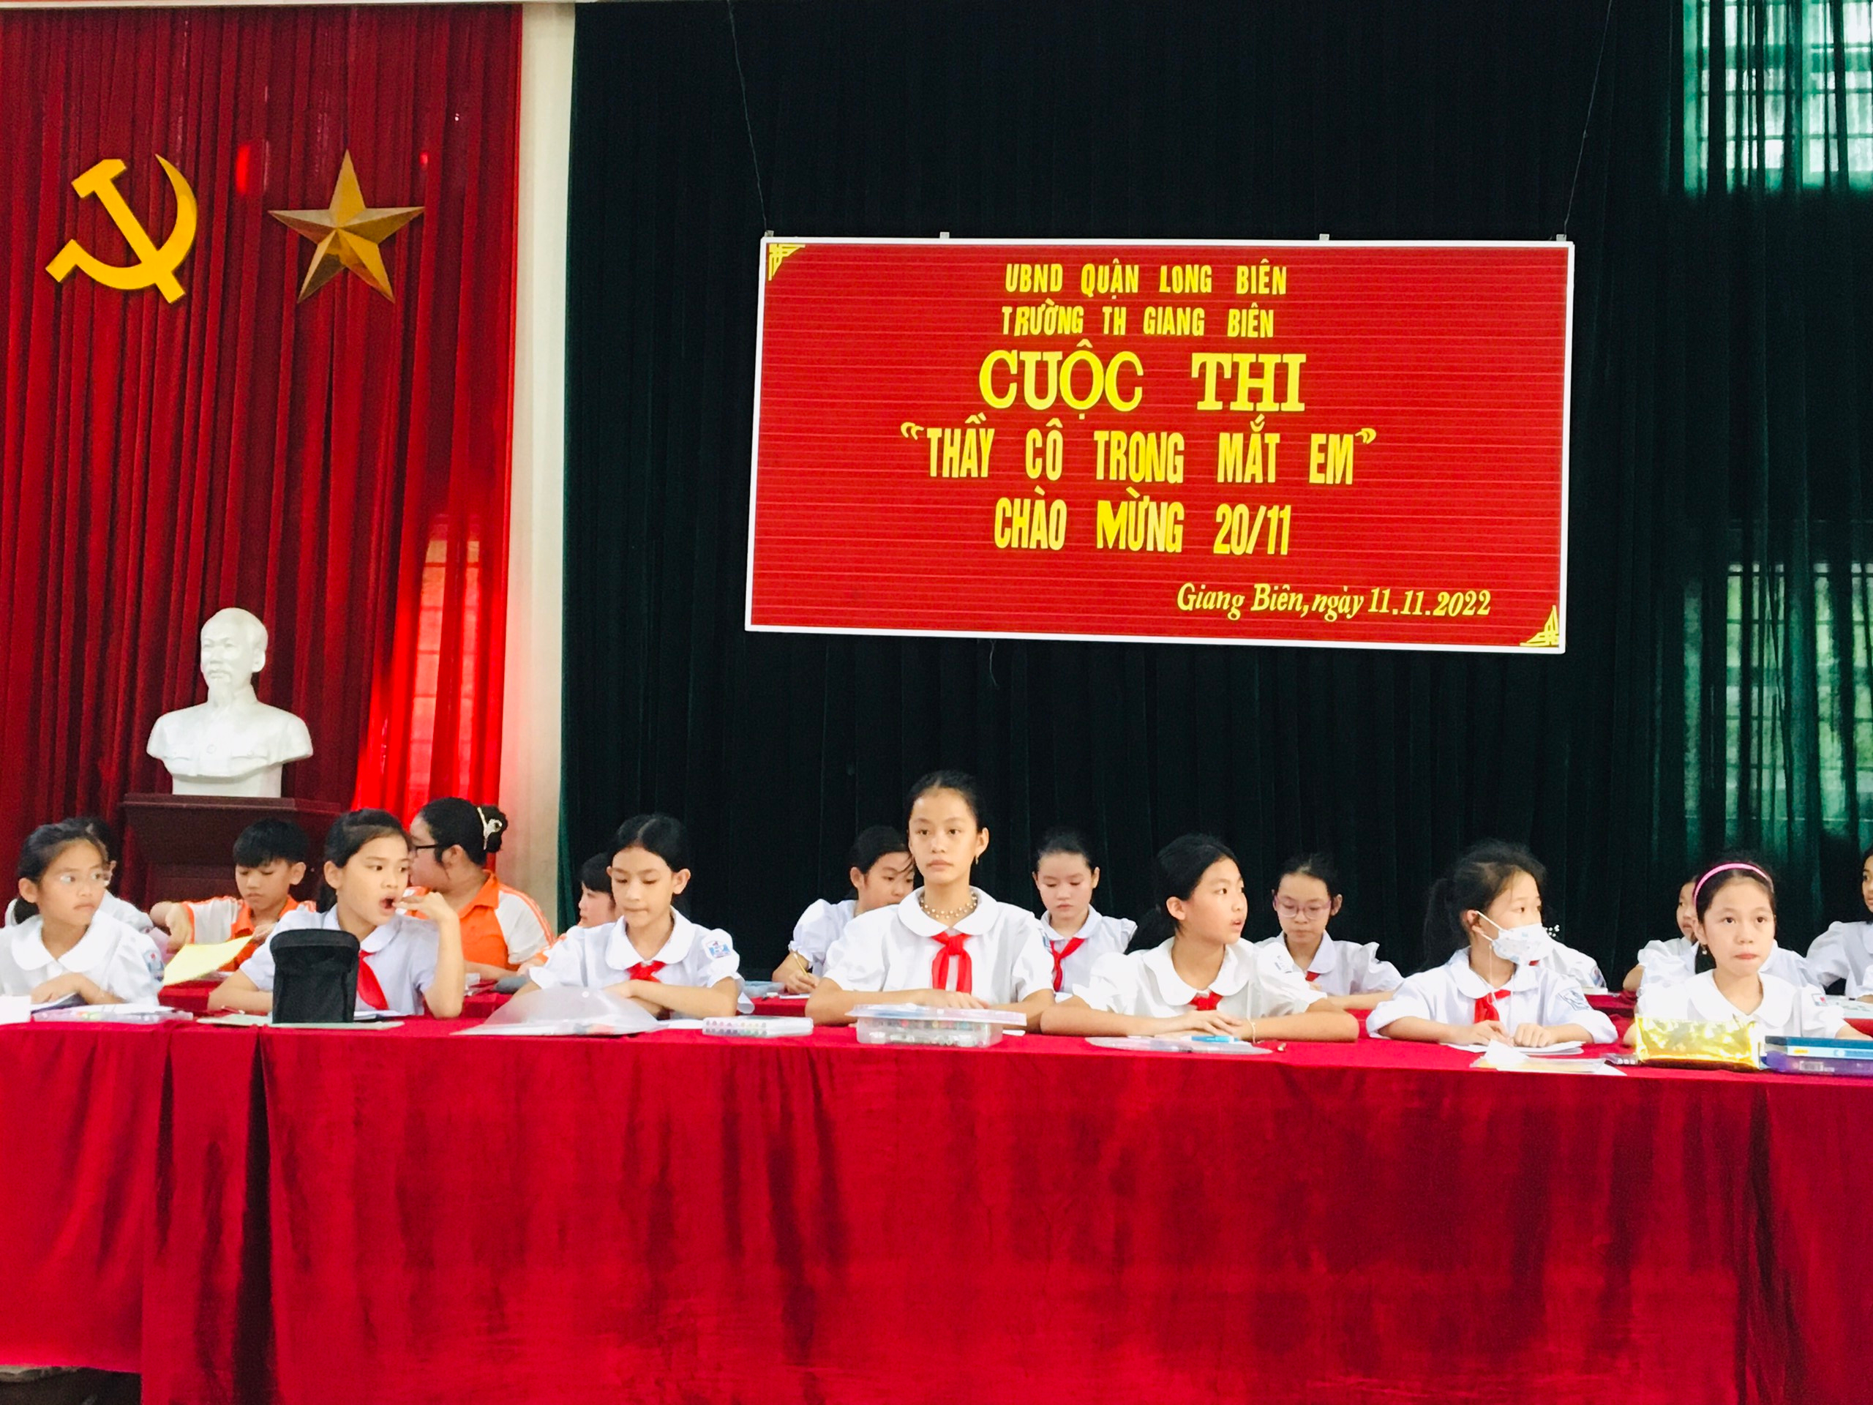
Điểm mới của cuộc thi là hình thức trình bày không theo khuôn mẫu nên đã phát huy tính sáng tạo của học sinh, các chi đội đã tạo ra được những tờ báo tường thật độc đáo và mang ý nghĩa giáo dục rất lớn.
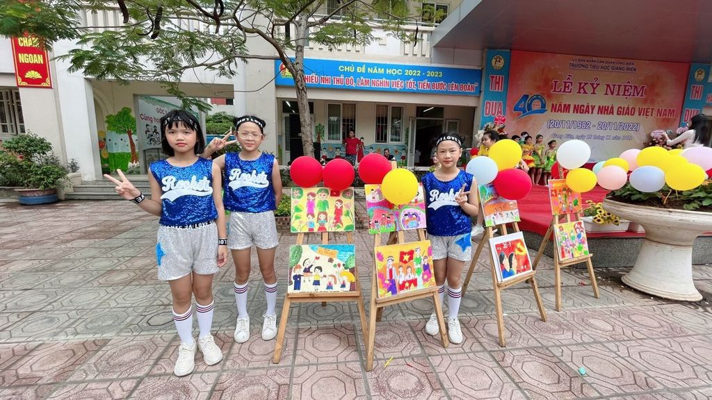

Bên cạnh những tình cảm của các em học sinh, các thầy cô cũng tích cực tham gia các hoạt động ý nghĩa để thể hiện sự tôn vinh nghề giáo cũng như thể hiện sự yêu thương học trò, điển hình như phong trào thi đua “dạy tốt – học tốt”. Với ý nghĩa đó, công đoàn trường phát động đăng kí tuần học tốt, ngày học hay từ 25/10 đến 20/11. Các tổ khối chuyên môn đã tổ chức các tiết dạy với tinh thần “Tiết học hay, giờ học tốt” được lan tỏa trong toàn trường. Trong các tiết dạy mỗi giáo viên chú trọng đổi mới các phương pháp theo định hướng dạy học theo nghiên cứu bài học, phát huy năng lực và phẩm chất cho học sinh, kết hợp với việc ứng dụng công nghệ thông tin và vận dụng linh hoạt các hình thức tổ chức dạy học phù hợp, nhằm phát huy tính sáng tạo, chủ động trong học sinh. Hoạt động này tạo điều kiện cho các thầy cô trao đổi năng lực chuyên môn, học tập, chia sẻ kinh nghiệm giảng dạy, kỹ năng rèn học sinh nhằm nâng cao chất lượng dạy và học. Các tiết dạy đều phát huy tốt năng lực đặc thù của môn học theo định hướng thực hiện chương trình giáo dục phổ thông 2018. Phần lớn các tiết dạy đều diễn ra tự nhiên, nhẹ nhàng và đạt hiệu quả cao.
